Verbindliche Anmeldung

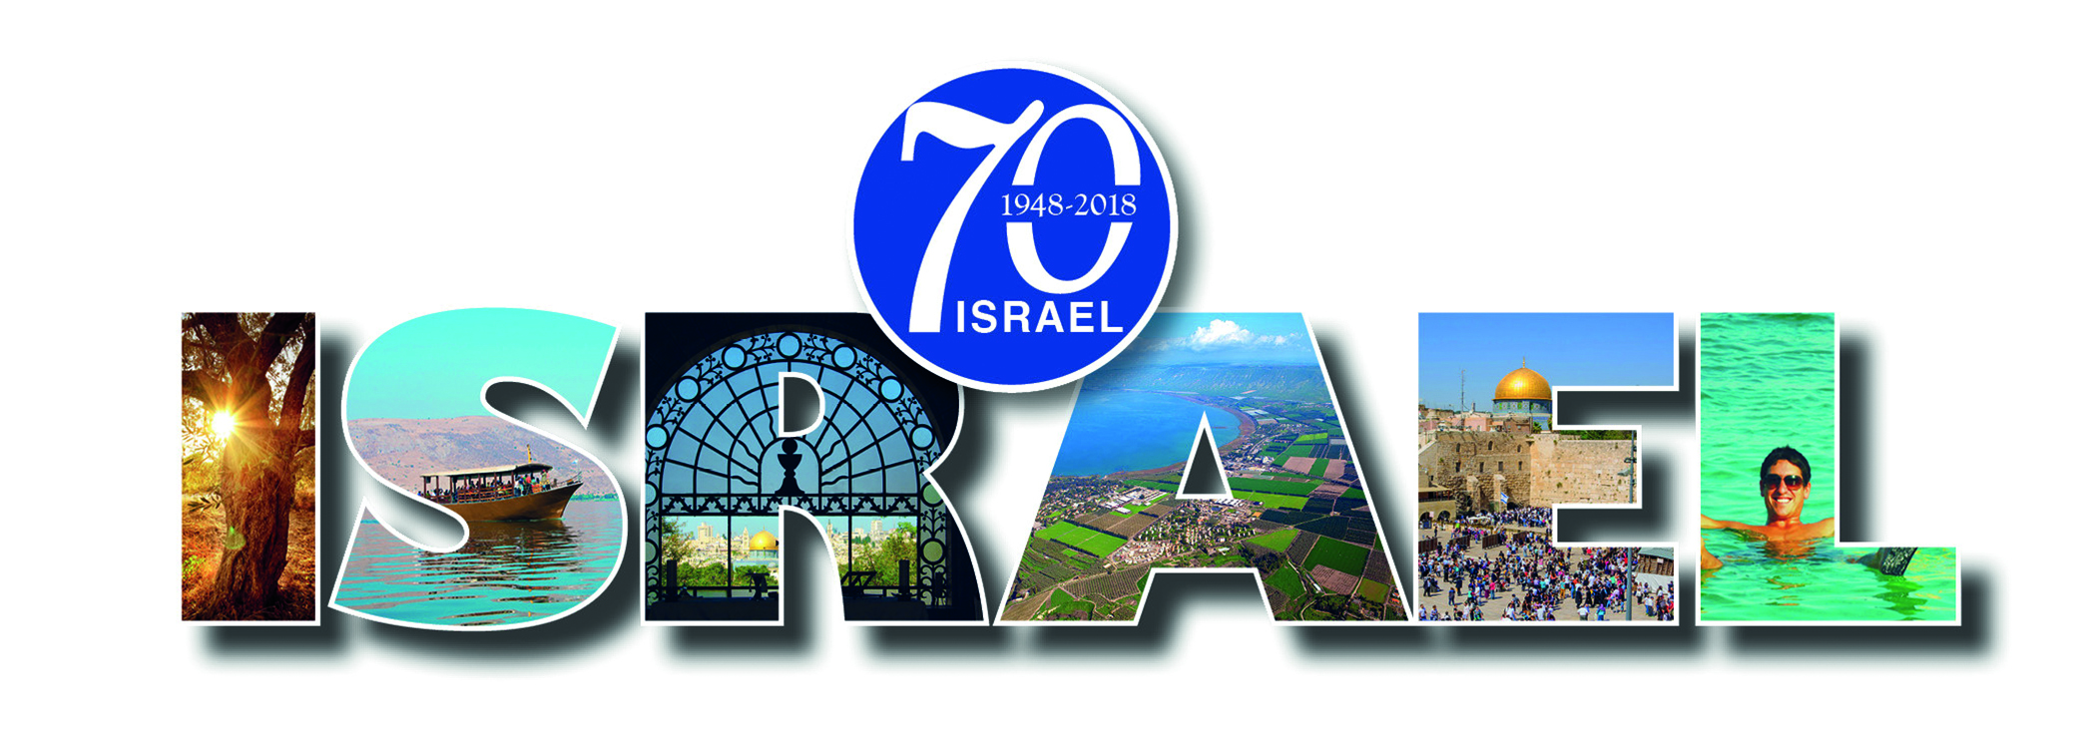

Rundreise und prophetisches Seminar im Land der Propheten
vom 22. bis 31. Oktober 2018 1.890,-- €
Leitung: Stefan Driess und Gerhard Heinzmann

Herrn/Frau…………………………………………………………………………………….

Straße ………………………………………………………………………………………….

PLZ ……………….. Ort ………………………………………………………………...

Geb.-Datum:……............... Telefon………………………………………………………

E-Mail…………………………………………………………………………………………

Ich möchte Einzelzimmer für 550 € (erwünschtes bitte ankreuzen) Ja O Nein O

Krankenversicherung für 40 € (erwünschtes bitte ankreuzen) Ja O Nein O

Reisegepäckversicherung für 30 € (erwünschtes bitte ankreuzen) Ja O Nein O

Die Anzahlung von 400 € überweise ich an:

Israel-Reiseservice, Evangelische Bank eG Kassel
IBAN: DE 69 5206 0410 0007 0101 17

Den Rest bezahle ich bis 4 Wochen vor Abflug.

Reisepass-Nr.: ........................................... Nationalität: …………………………

Austellungsdatum: ……………………... gültig bis: .............................................

(Der Reisepass muss noch bis 6 Monate nach Reiseende gültig sein. Deutsche Staatsbürger, die vor dem 1.1.1928 geboren sind,
benötigen ein Visum der israelischen Botschaft. Das entsprechende Antragsformular erhalten Sie mit der Anmeldebestätigung).

Anmeldung bitte einsenden an:
Pastor Gerhard Heinzmann oder an: Angela Paulus
Kolmarer Str. 54 76829 Landau Kalkhofstr. 4 70567 Stuttgart

Tel. 063 41 / 343 77 Fax 063 41 / 343 66 Tel.: 0175 / 20 20 739
E-Mail: gerhard.heinzmann@online.de E-Mail: angela@stefandriess.de

